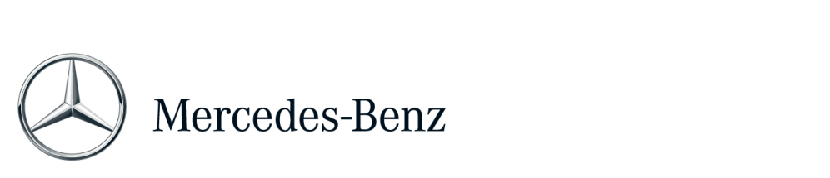
Persbericht
Contactpersoon: Telefoon:
Lydia Altena | +31-30-2471920
 | Mobiel:
 | +31-6-2393 6565

Datum:
24 april 2016

Grootste Mercedes me Store ter wereld opent deuren in Peking
Mercedes-Benz heeft de grootste Mercedes me Store ter wereld geopend in Sanlitun, een trendy wijk in Peking. Naast een interactieve merkexperience kenmerkt de Store zich door hedendaagse architectuur, hoogstaande gastronomie en tal van evenementen. Na Hamburg, Milaan, Tokio, Hong Kong en München is de Chinese metropool Peking de zesde stad waar een Mercedes me Store is gevestigd.
Mercedes-Benz heeft haar eerste Mercedes me Store geopend in China. De opening vond vlak voor Auto China 2016 plaats, de grootste autoshow van het land. “Deze Mercedes me Store moet de nieuwe hotspot in Sanlitun worden. In deze luxueuze en ontspannen omgeving hopen we jongere mensen en nieuwe doelgroepen meer dan ooit aan te spreken”, aldus Ola Källenius, lid van de Raad van Bestuur van Daimler AG en verantwoordelijk voor marketing en sales bij Mercedes-Benz Cars.
Met een oppervlak van meer dan 2.400 vierkante meter verdeeld over twee etages is de nieuwe Store in Peking als gezegd de grootste Mercedes me Store ter wereld, wat het belang van China als grootste markt voor Mercedes-Benz onderstreept. Dat de hippe wijk Sanlitun in het stadsdeel Chaoyang als vestigingsplaats is gekozen, ligt in lijn met de premiumuitstraling van het merk. Het nieuwe gebouw in Sanlitun is een van de hoogste van deze wijk. In de buurt bevinden zich niet alleen vestigingen van andere internationale premiummerken, maar ook restaurants, cafés en clubs. Het is een levendige wijk die min of meer 24 uur per dag wordt bezocht door mensen van alle leeftijden.
Mercedes me Store: een combinatie van online en offline merkexperiences
De nieuwe Mercedes me Store laat bezoekers zien wat het merk Mercedes-Benz allemaal heeft te bieden: ze kunnen bijvoorbeeld gebruikmaken van digitale touch-informatiezuilen om de door hen gewenste auto te configureren en desgewenst contact opnemen met een dealer. Op een grote projectiewand kunnen tevens productpresentaties, foto’s en video’s worden getoond tijdens evenementen. Gasten kunnen bovendien testritten maken met de Mercedes-Benz personenwagenmodellen. Er is altijd een team van productexperts aanwezig om vragen te beantwoorden en advies te geven met betrekking tot de uitrustingen van de verschillende modellen, van connectiviteitsservices tot rijassistentiesystemen. Gelijktijdig met de opening van de Store wordt ook een speciaal voor China ontwikkeld Mercedes me-socialmediaplatform in gebruik genomen, dat onder meer een speciale WeChat-vertegenwoordiging met de naam ‘MercedesmeStore’ omvat.
Informatie, advies, gastronomie en evenementen – allemaal op één locatie
De Mercedes me Store in Peking is tot laat in de avond geopend en biedt bezoekers toegang tot tal van horecagelegenheden, van een café en bar tot een restaurant. Dankzij zijn formaat en multifunctionele concept biedt de Store ook plek aan grote evenementen met maximaal 800 gasten. Er staan reeds tal van seizoensevenementen op de agenda. Bijvoorbeeld een event ter gelegenheid van de Nationale dag van de Volksrepubliek China, maar ook merkgerichte evenementen gedurende de Grand Prix van China, de Mercedes-Benz China Fashion Week en de autoshow Auto China.
Sanlitun is de zesde plaats wereldwijd waar een Mercedes me Store is gevestigd. De eerste Store werd in juni 2014 geopend aan het Binnenalster in Hamburg, gevolgd door Stores naast de Dom van Milaan, op Tokio’s vliegveld Haneda in terminal 2, op het Odeonsplatz in München en op Queen’s Road in Hong Kong.
Multichannel benadering – verschillende verkoopconcepten voor gepersonaliseerde klantervaringen
De Mercedes me Stores vormen een integraal onderdeel van de marketing- en verkoopstrategie ‘Best Customer Experience’ van Mercedes-Benz Cars, die onderdeel is van de groeistrategie ‘Mercedes-Benz 2020’. ‘Best Customer Experience’ wordt ingezet door Mercedes-Benz om de verkooporganisatie af te stemmen op de veranderende wensen van klanten. Het doel is om nieuwe doelgroepen aan te spreken en tegelijkertijd trouwe klanten nog beter te bedienen.
Zodoende heeft het merk gekozen voor een multichannel benadering waarbij tal van innovatieve verkoopconcepten en digitale elementen worden ingezet als aanvulling op de services die worden verleend door traditionele Mercedes-Benz dealerbedrijven. Naast de Mercedes me Stores worden tijdelijke pop-up concepten, online winkels en een nieuw soort medewerkers zoals mobiel verkooppersoneel ingezet om bestaande en potentiele klanten aan te spreken in hun eigen omgeving.

Meer informatie over Mercedes-Benz vindt u op:
http://media.mercedes-benz.nl
www.facebook.com/mercedesbenz.nl
http://twitter.com/mercedesbenz_nl
P034

